REPORTE TÉCNICO DE SISTEMA DE TUBERÍAS
Clase II-C
Método de Mott · cálculo, auditoría y trazabilidad

Resultado principal | Caudal Q: 0.024603534 m³/s
Auditoría matemática | OK
Auditoría física | OK
Trazabilidad | Snapshot V14.7: fe93543a99c4
Generado por V14.18 · 2026-09-28 19:45

1. Resumen técnico
Se resolvió un problema de Clase II-C mediante el motor hidráulico validado de la calculadora. El resultado principal es caudal q = 0.024603534 m³/s. La auditoría matemática quedó en OK y la auditoría física en OK.

2. Enunciado
Determine el caudal Q del sistema e incluya todas las pérdidas mayores y menores.

3. Datos, condiciones y procedencia
Dato | Valor | Unidad | Fuente
Fluido | Agua a 20 °C |  | texto/OCR/figura confirmada
Caudal Q | INCÓGNITA | m³/s | incógnita del problema
Presión P1 | 135 | kPa | texto/OCR/figura confirmada
Presión P2 | 0 | kPa | texto/OCR/figura confirmada
Elevación z1 | 31.2 | m | texto/OCR/figura confirmada
Elevación z2 | 8.4 | m | texto/OCR/figura confirmada
Carga de bomba hA | 0 | m | texto/OCR/figura confirmada
Carga de turbina hR | 0 | m | texto/OCR/figura confirmada

4. Tramos, accesorios y transiciones
Tramo | L (m) | D (m) | Material | ε (m) | Accesorios
1 | 68.5 | 0.1 | Acero comercial o soldado | — | 1× Entrada — borde cuadrado/agudo, 2× Codo 90° estándar
2 | 96.3 | 0.075 | Plástico | — | 1× Válvula de compuerta — totalmente abierta, 1× Salida hacia depósito grande
Transiciones confirmadas:
- Entre tramos 1 y 2: Contracción súbita

5. Supuestos y convenciones
- Régimen permanente y análisis unidimensional con velocidad media por tramo.
- Las pérdidas distribuidas se evalúan con Darcy-Weisbach y las pérdidas locales con los modelos/K confirmados en el expediente.
- Las propiedades, materiales, accesorios y transiciones usados son los confirmados por el flujo trazable; el reporte no sustituye datos faltantes por valores inventados.

6. Ecuaciones y método de solución
Continuidad: A = πD²/4 ; V = Q/A
Reynolds: Re = VD/ν
Darcy-Weisbach: hf = f(L/D)(V²/2g)
Pérdidas menores: hm = ΣK(V²/2g)
Ecuación general de energía: P1/γ + z1 + V1²/(2g) + hA - hR - hL = P2/γ + z2 + V2²/(2g)
Cierre de caudal: Se busca Q tal que el residual de la ecuación de energía sea aproximadamente cero.

7. Resultados
Magnitud | Valor
Q_m3s | 0.0246035
iteraciones | 66
residual_m | -2.85514e-11
convergencia | Sí
total_hf_m | 33.9536
total_hm_accesorios_m | 2.39985
total_hm_transiciones_m | 0.235603
hL_total_m | 36.589

7.1 Resultados por tramo
Tramo | L (m) | D (m) | V (m/s) | Re | Régimen | f Darcy | ΣK | hf (m) | hm (m)
1 | 68.5 | 0.1 | 3.13262 | 307120 | Turbulento | 0.0179491 | 1.46 | 6.14963 | 0.730246
2 | 96.3 | 0.075 | 5.5691 | 409493 | Turbulento | 0.0136984 | 1.05619 | 27.804 | 1.6696

8. Diagramas hidráulicos

Figura 1. Esquema hidráulico
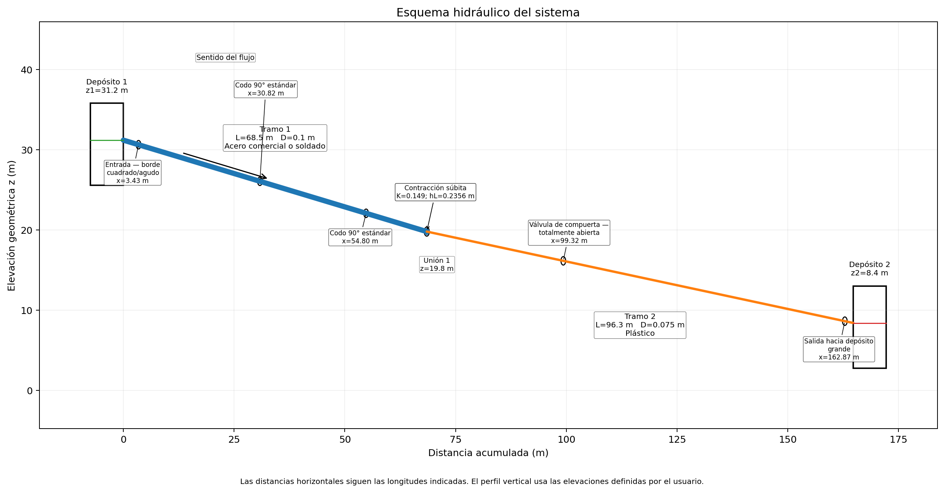

Figura 2. Línea de energía y línea piezométrica
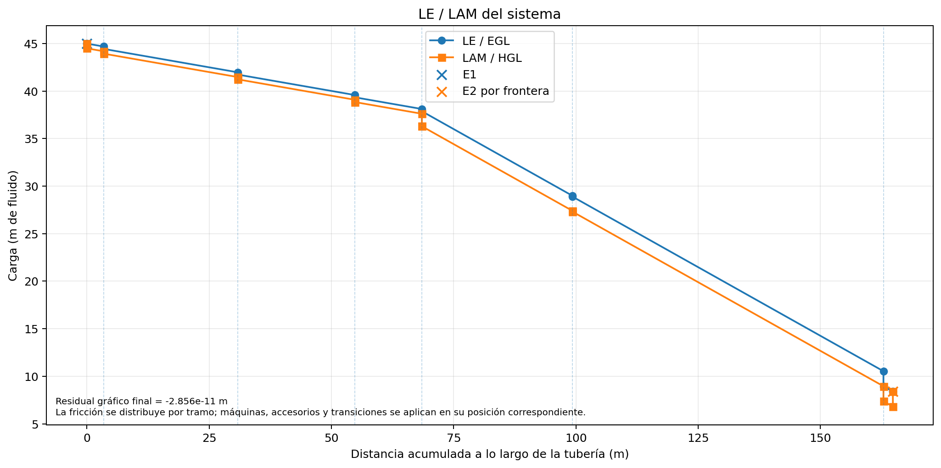

Figura 3. Distribución acumulada de pérdidas
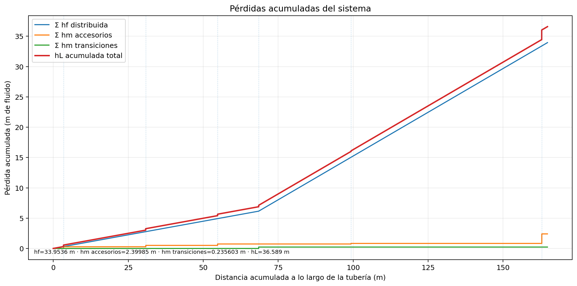

9. Auditoría matemática V14.8.3
Estado: OK · errores: 0 · advertencias: 0
- [OK] AREA_1: Tramo 1: A = πD²/4.
- [OK] CONTINUIDAD_1: Tramo 1: continuidad Q = A·V.
- [OK] DARCY_1: Tramo 1: Darcy–Weisbach consistente.
- [OK] HM_1: Tramo 1: pérdidas menores K·V²/(2g).
- [OK] REGIMEN_1: Tramo 1: régimen reportado compatible con Reynolds.
- [OK] AREA_2: Tramo 2: A = πD²/4.
- [OK] CONTINUIDAD_2: Tramo 2: continuidad Q = A·V.
- [OK] DARCY_2: Tramo 2: Darcy–Weisbach consistente.
- [OK] HM_2: Tramo 2: pérdidas menores K·V²/(2g).
- [OK] REGIMEN_2: Tramo 2: régimen reportado compatible con Reynolds.
- [OK] SUM_HF: Σhf por tramos consistente.
- [OK] SUM_HM: Σhm de accesorios consistente.
- [OK] SUM_HL: hL,total = Σhf + Σhm accesorios + Σhm transiciones.
- [OK] RESIDUAL: Residual de energía/convergencia.
- [OK] CONVERGENCIA: El solver reporta convergencia.

10. Auditoría física V14.16
Estado: OK · errores: 0 · advertencias: 0 · informativos: 2
- [OK] VELOCIDAD_1: Tramo 1: velocidad sin bandera física genérica.
- [OK] REYNOLDS_1: Tramo 1: Reynolds fuera de la zona de transición.
- [OK] DIAMETRO_1: Tramo 1: diámetro físicamente plausible.
- [OK] RUGOSIDAD_REL_1: Tramo 1: ε/D sin bandera de plausibilidad.
- [INFO] VELOCIDAD_2: Tramo 2: velocidad elevada pero físicamente plausible (5.57 m/s).
- [OK] REYNOLDS_2: Tramo 2: Reynolds fuera de la zona de transición.
- [OK] DIAMETRO_2: Tramo 2: diámetro físicamente plausible.
- [OK] RUGOSIDAD_REL_2: Tramo 2: ε/D sin bandera de plausibilidad.
- [INFO] GRADIENTE_HF_2: Tramo 2: hf/L=0.289 m/m es elevado; puede ser correcto en tuberías pequeñas/caudales altos.
- [OK] PABS_1: Punto 1: presión absoluta positiva.
- [OK] VAPOR_AGUA_1: Punto 1: presión absoluta por encima de la presión de vapor del agua con margen amplio.
- [OK] PABS_2: Punto 2: presión absoluta positiva.
- [OK] VAPOR_AGUA_2: Punto 2: presión absoluta por encima de la presión de vapor del agua con margen amplio.
- [OK] HA_SIGNO: Carga de bomba compatible con la convención de signos.
- [OK] HR_SIGNO: Carga de turbina compatible con la convención de signos.

11. Nomenclatura
Símbolo | Descripción | Unidad
Q | Caudal volumétrico | m³/s
D | Diámetro interior | m
V | Velocidad media | m/s
Re | Número de Reynolds | —
f | Factor de fricción de Darcy | —
ε | Rugosidad absoluta | m
hf | Pérdida distribuida | m de fluido
hm | Pérdida menor/local | m de fluido
hL | Pérdida total | m de fluido
LE / EGL | Línea de energía | m de fluido
LAM / HGL | Línea piezométrica | m de fluido
γ | Peso específico | N/m³
ν | Viscosidad cinemática | m²/s

12. Trazabilidad
Reporte técnico V2: V14.18
Reporte base trazable: V14.9
Firma V14.7: fe93543a99c4186afd3b18f96e857e8e7cb981fc1081f8d0fd008b7d7a26cd39
El reporte V14.18 presenta la información; no modifica el resultado del solver ni las auditorías.

